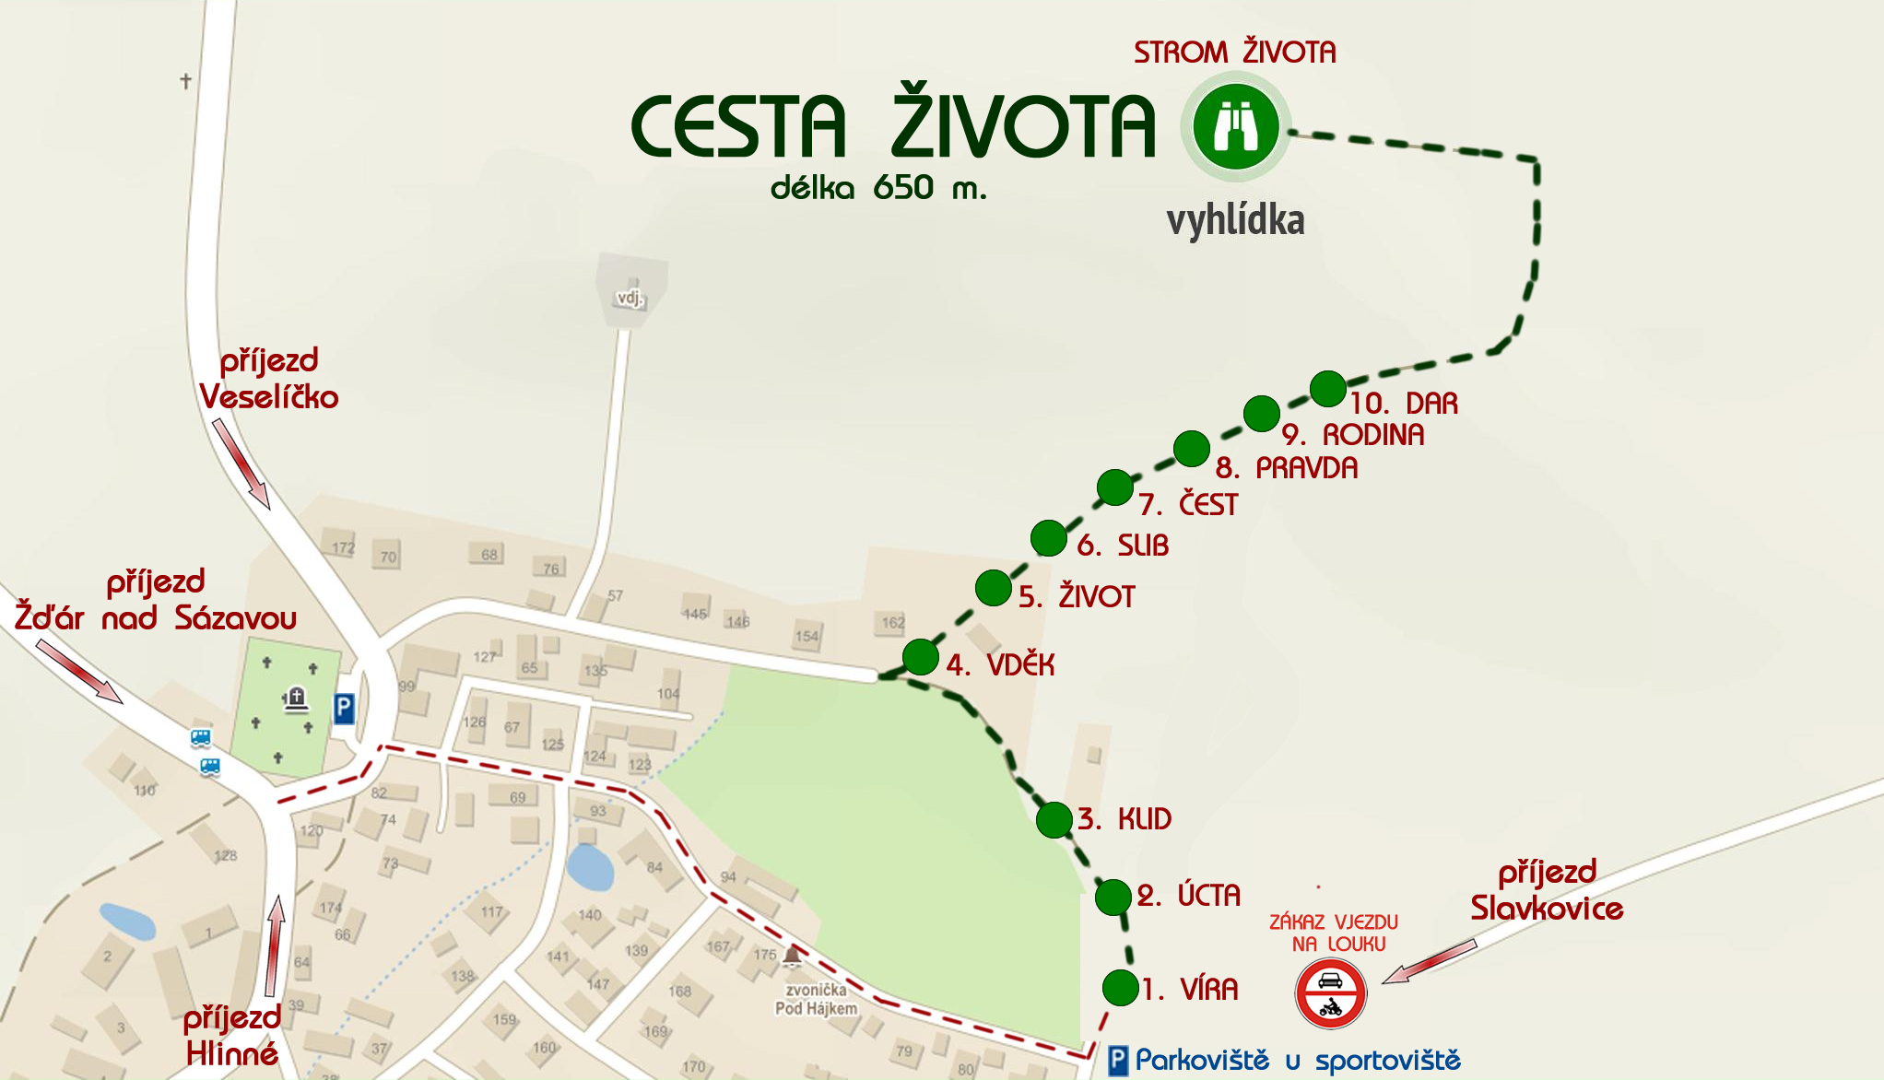

Cesta života
Vážení, vítáme vás v Obci Jámy, v jedné z nejstarších obcí na Vysočině. Těší nás, že jste se rozhodli navštívit kopec Vejdoch
(662 m n. m.) a vyhlídku u Stromu života.
Právě stojíte na počátku Cesty života, která vede ke Stromu života. Zastavení desatera vytvořil kovář Josef Tulis. Verše, které si můžete stáhnout z QR kódu jsou ovlivněné životními prožitky paní Rudolfy Vrbecké z Nového Města na Moravě. Napsala je ve svých
97 letech.
Každá životní cesta je provázena různými křižovatkami, problémy, nástrahami a pokušeními.
Na deseti zastaveních - jednotlivých kamenech vás bude provázet pozitivní desatero životních zásad – přikázání, které by měl každý z nás na životní pouti dodržovat. Cílem je nevnucovat myšlenku, ale během klidné procházky navodit zamyšlení nad sebou samým, možná se vrátit k samému zrození.
Můžeme si představit, že se nacházíme na prahu vlastního života
a vycházíme nejistými kroky na svoji životní cestu. S určitostí budeme potkávat právě těchto deset milníků našeho pozitivního desatera. Řešení životních situací a konečné rozhodnutí budou jenom na nás.
Naším přáním a trochu i záměrem je navodit dobrý pocit nejen
z krásných rozhledů po Vysočině, ale také zamyšlení nejen nad slovy
v básních.
Budou rozhledy na konci cesty u Stromu života krásné a ničím nezakalené? Nebo budou zamračené, bez možnosti něco krásného uvidět. Na konci cesty se už na prožitém životě nedá nic změnit.
Přejeme vám nejen příjemný výstup, ale i zajímavé a nevšední výhledy po naší krásné Vysočině.
Jiří Šikl - starosta

V Jámách 19.09.2021.
I. VÍRA

V jednoho Boha věřiti budeš...
Otevřený oblouk symbolizuje dveře.
Otevřené dveře, cesta k jedinému Bohu. Zároveň začátek cesty desatera.
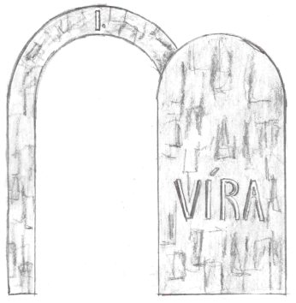
CESTA KE STROMU ŽIVOTA
Rudolfa Vrbecká

VÍRA
V nouzi víra na nás v dálce světlem kývá,
často mocnější než rozum bývá.
Víra čarodějka mnoha tváří,
pro každého jinou barvou září.
Bez víry lze žít jenom stěží,
proto nezraď toho, kdo ti věří.

II. ÚCTA

Nevezmeš jména...
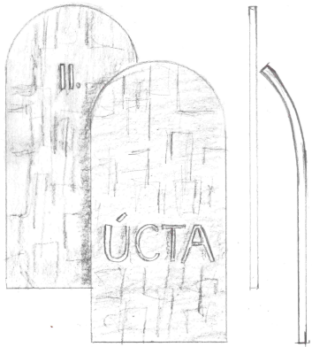
Dvě desky stejné velikosti. Jedna vystupující do popředí v horní části přihnutá ke spodní desce vyjadřující úctu k tomu, co nás převyšuje.

CESTA KE STROMU ŽIVOTA
Rudolfa Vrbecká

ÚCTA
Moudrý člověče odlož svoji pýchu
a přestaň páchat škody,
v pokoře a úctě uč se od přírody.
Příroda je naše matka, matka našich předků i budoucích dětí,
měj k ní úctu jako k matce a přestaň
na ni kydat své spotřební smetí.

III. KLID

Pomni, abys den...
Dvě desky prohnuté stejným směrem symbolizující plachty lodi, na které si můžeme odpočinout a vítr nás ponese. Nebo dvě „postavy“ jdoucí vstříc ke dni odpočinku.
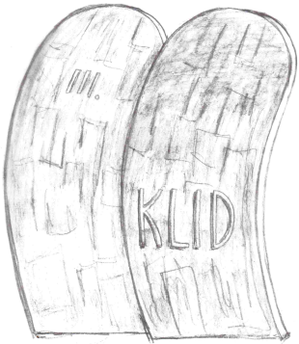
CESTA KE STROMU ŽIVOTA
Rudolfa Vrbecká

KLID
Spravedlivý spánek po poctivé práci,
duši jemně hladí, tělu sílu vrací.
Spánek – odpočinek přírodou všem
živým tvorům daný,
tak to prosím respektujte mládenci i panny.
Měnit zábavu za spánek, nekalé jsou zvyky,
často dělá z mladých lidí, mladé neurotiky.
Zaměstnání, práce, odpočinek často mění polohu,
stačí změnit přísné slovo „musíš“ za veselejší slůvko „to mohu“.
Pak se z práce stane koníček či odpočinek aktivní,
rozšíří ti obzor, dodá sílu i nervy ti uklidní.

IV. VDĚK

Cti otce svého...
Dvě desky. Deska v pozadí nakloněná dopředu symbolizující rodiče, který potřebuje podepřít a před ní deska symbolizující dítě, které podepírá rodiče, kterému docházejí síly. Vyjádření vděku za provázení životem. Může být chápáno i naopak.
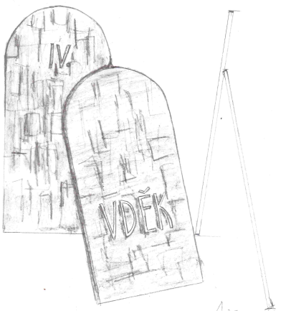
CESTA KE STROMU ŽIVOTA
Rudolfa Vrbecká

VDĚK
Vděčný buď osudu za schopnosti a dary,
co ti do života dal,
jejich pravou cenu poznal bys,
až bys je ztratil nebo ti je osud odebral.

V. ŽIVOT

Nezabiješ...
Dvě desky prokované do tvaru srdce symbolizující lásku a život. Život chápán jako nejvyšší z hodnot.
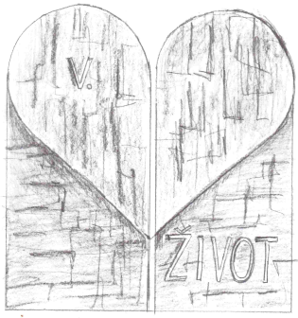
CESTA KE STROMU ŽIVOTA
Rudolfa Vrbecká

ŽIVOT
Žitím poznáš mnoho lásek, co opřádají svět.
Lásky něžné, plaché, vášnivé, tklivé, hořké, jiné sladké jako med.
Mezi nimi je sobecká sebeláska
- otrávený květ,
nezačni s ní koketovat, zapuď ji teď hned.

VI. SLIB

Nesesmilníš...
Desky spojeny dvěma kruhy symbolizující snubní prsteny. Porušením tohoto přikázání způsobujeme bolest člověku tím, že porušujeme slib lásky, úcty a věrnost.

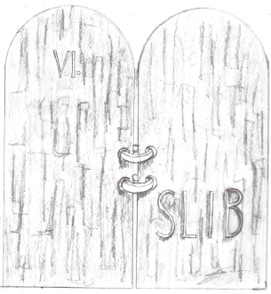
CESTA KE STROMU ŽIVOTA
Rudolfa Vrbecká

SLIB
Lehké je být věrným, když tě štěstí provází,
v hrdinství ho musíš změnit,
když o pomoc volá druh či vlast,
když dostali se do neštěstí i do nesnází.

VII. ČEST

Nepokradeš...
Dvě desky, jedna menší, druhá větší. Symbol dlaně levé ruky (blíže
k srdci) zvednuté k pozdravu vyjadřující otevřenost čistého svědomí (cti)… Člověk, který krade ztrácí čest hlavně sám před sebou.
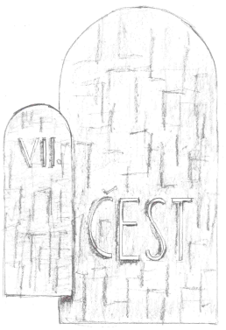
CESTA KE STROMU ŽIVOTA
Rudolfa Vrbecká

ČEST
Poctivost je jako zlaté zrnko
ve hromadě písku,
když na tebe tržní doba volá
- hleď vlastního zisku.
Kdo ignoruje toto volání
a za poctivý peníz dá poctivé zboží,
poctivec je a pak klidně předstoupí
i před ten soud boží.

VIII. PRAVDA

Nepromluvíš křivého...
Dvě desky tentokrát symbolizující otevřenou knihu s vyznačenými oblouky desatera. Vyjadřuje, že naše lži a nepravdy se zapíšou a budeme se z nich zodpovídat.
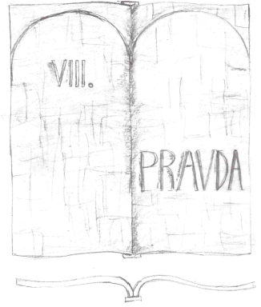
CESTA KE STROMU ŽIVOTA
Rudolfa Vrbecká

PRAVDA
Slovo pravda, právo, spravedlnost pocházejí ze společného mluvnického kmene,
proto mohou žít jen spolu, nikdy osaměle.
Když pravdě odcizili právo a spravedlnost,
a pravda zůstala sama,
byla křivena, ohýbána mocnou rukou moci pána.
Hlas slyšeli jsme potom, hlas falešný a cizí,
zneuctěná pravda z obzoru nám mizí.
To šlo hledat svoje bratry- právo, spravedlnost,
hledá volá, na dveře ti buší,
otevři jí srdce a upiš jí svou duši.
Sejdou se zas, pravda, právo, spravedlnost
u jednoho stolu, starejme se vždycky o to,
ať mohou žít ruku v ruce až na věky spolu.
IX. RODINA

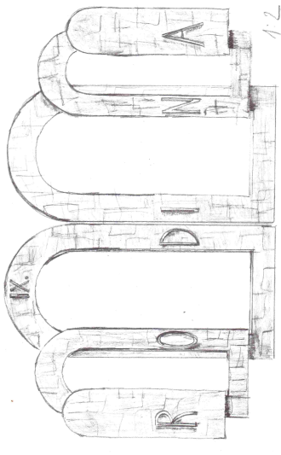
Nepožádáš manželky...
Dvě desky rozložené postupně na více částí symbolizující členy rodiny. Při porušení tohoto přikázání zraňujeme blízké (rodinu) kolem sebe.

CESTA KE STROMU ŽIVOTA
Rudolfa Vrbecká

RODINA
Rodina je pouto osudem nám dané,
nejpevnější bývá, když věrnou láskou je otkané.
Je to malý vesmír a má svůj vlastní řád,
jeho heslem je- mít každý každého víc jak sebe rád.
Štěstí jednoho pak patří členům všem,
a smutek jedince pak všichni unesem.
Nároky a povinnosti otec, matka láskou měří
a děti je ctí a bezmezně jim věří.
Ruka s láskou hladí, ba i s láskou trestá,
aby v budoucnosti byla dětí rovná cesta.
A kdo v dětství tuto atmosféru vstřebal, jeho povinností je,
aby jí pak štafetový kolík v dalším pokolení předal.

X. DAR

Aniž požádáš statku jeho...
Dvě desky, z nichž vyříznutá část jedné otočená na druhou vyjadřuje dar, něco ze sebe dávám. Je to opak toho, že závidíme to, co patří druhému.

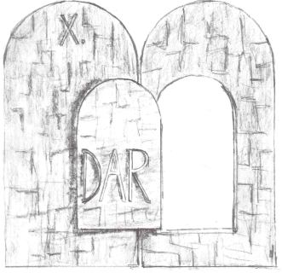
CESTA KE STROMU ŽIVOTA
Rudolfa Vrbecká

DAR
Hodit drobné mince poddaným
z truhlice jeho výsosti,
a pak čekat, že svého pána poddaní
hojně pohostí, to je opak štědrosti.
Štědrost bývá nenápadná, tichá,
všude tam, kde člověk těžce dýchá.
Důchodce dá pár korunek
na vozík pro postižené dítě,
jiný vypomůže ženě choré na úbytě.
V nouzi, když je třeba,
dovede se rozdělit o poslední krajíc chleba.
Když máš majetek a dobré srdce máš,
sobě i druhým radost uděláš,
když budeš mecenáš.

